Задание №1
«Кто больше?»

Из букв данного слова составьте как можно больше других слов:
1. КОДИРОВКА
2. ИНФОРМАЦИЯ

Задание №2
1 |  | р
2 |  |  | р
3 |  |  |  | р
4 |  |  |  |  | р
5 |  |  |  |  |  | р
6 |  |  |  |  |  |  | р
7 |  |  |  |  |  |  |  | р
8 |  |  |  |  |  |  |  |  | р
9 |  |  |  |  |  |  |  |  | р
Кроссворд «Т’р’апеция»

Каждое слово в этом
кроссворде оканчивается
на букву «Р»

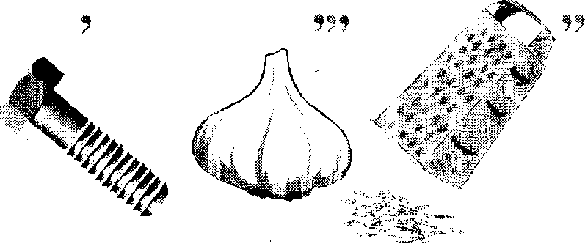
Задание №3
Ребусы


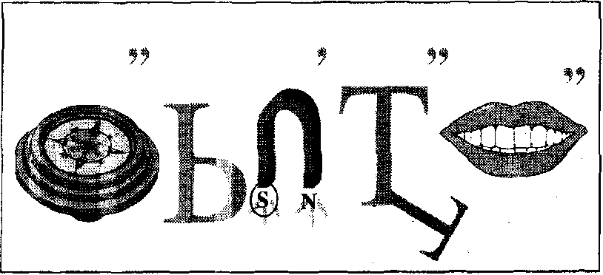

1 | Администратор | сеть
2 | База | дискета
3 | Виртуальная | технологии
4 | Глобальная | информации
5 | Графический | данных
6 | Двоичный | диск
7 | Двухмерный | модель
8 | Алгоритм | каталог
9 | Жесткий | файл
10 | Загрузочная | алгоритм
11 | Звуковая | редактор
12 | Информационные | массив
13 | Искусственный | программа
14 | Кодирование | Евклида
15 | Корневой | сети
16 | Линейный | интеллект
17 | Лицензионная | память
18 | Математическая | колонка
Задание №4
В одной связке

Перед вами две колонки, в которых приведены части словосочетаний, относящихся к информатике или к устройству и работе компьютера. Необходимо назвать эти словосочетания.



Задание №5
Цепочка слов, или Словесное домино

Перечисленные слова следует расположить, соблюдая следующее правило: очередное слово должно начинаться буквой, которой оканчивается предыдущее (без учета мягкого знака).
Вариант 1
абак, адрес, алфавит, дюйм, дорожка, Евклид, килобайт, монитор, отладка, процессор, радио, разряд, рамка, тире, транслятор.
Вариант 2
абзац, абонент, архивация, гипертекст, индекс, каталог, программист, растр, стек, таймер, тип, точка, три, цифра, яркость.

Задание №6
Словесный ребус, или Разрезаем и склеиваем слова

Каждое из перечисленных слов необходимо представить в виде "Суммы", где "слагаемыми" служат другие слова, а также последние или первые части, других слов. Хотя бы одно из слов, использованных для составления заданного, должно быть связано с компьютерами или информатикой.
1. АЛГОРИТМ
2. ДИСТРИБУТИВ
3. ИНТЕРПРЕТАЦИЯ
4. ИНФОРМАТИКА
5. КОДИРОВКА

Задание №7
Третий — лишний
Для каждого из выделенных курсивом терминов приведены три определения, одно из которых термину не соответствует. Необходимо указать это определение.


1. Адрес — это:
1. Порядковый номер байта оперативной памяти.
2. Порядковый номер элемента массива.
3. Часть письма в электронной почте.
2. Диск — это:
1. Носитель информации.
2. Геометрическая фигура.
3. Спортивный снаряд.
3. Индекс — это:
1. Часть почтового адреса.
2. Значение переменной величины.
3. Номер элемента массива.
4. Меню — это:
1. Перечень величин, используемых в программе.
2. Перечень блюд в ресторане.
3. Изображаемый на экране список вариантов, из которых пользователь выбирает необходимый вариант.
5. Винчестер — это:
1. Устройство внешней памяти.
2. Город в Великобритании.
3. Место хранения информации в процессоре.
6. Команда — это:
1. Действие, выполняемое исполнителем.
2. Приказ на выполнение.
3. Спортивный коллектив.

Задание №8
"Крылатые слова" и информатика
Для каждого из этих "крылатых слов" предложены три понятия, связанных с компьютером и информатикой. Необходимо выбрать понятие, которое больше всего соответствует "крылатому слову".

1. "На ошибках учатся"
1. Написание программы.
2. Резервное копирование программы на дискету.
3. Отладка программы.
2. "Подальше положишь — поближе возьмешь"
1. Резервное копирование программы на дискету.
2. Размещение файла в папке, которая вложена в другую папку, а эта папка, в свою очередь, вложена в третью папку.
3. Использование операторов программы во вложенных циклах.
3. "Как белка в колесе"
1. Зацикливание программы.
2. Использование в программе рекурсии.
3. "Зависание" компьютера.


Задание №9 Назови слова
Первые две буквы этих слов совпадают. Укажите эти слова.
Вариант 1.
1. Механическое вычислительное устройство.
2. Место хранения резервных копий.
3. Программа для записи файлов в сжатом виде,
4. Внутренняя организация ЭВМ.
Вариант 2.
1. Разновидность носителя информации.
2. Гибкий магнитный диск.
3. Деталь системного блока персонального компьютера, устройство для установки диска, записи и считывания с него информации.
4. Устройство вывода информации в персональном компьютере.
5. Программное изделие, полученное у изготовителя.


